

# Visualización de noticias en Los Lagos

¿Las noticias son tan negativas como dicen?

**Nombre:** Alex Bastián Garnica Hernández

**Carrera:** Ingeniería Civil Informática

**Código asignatura:** INFO279

Contenido

Indice 1

Introducción 2

Parámetros de búsqueda 2

Consideraciones 2

1. **Síntesis General** 3

Menciones 3

Tópicos 4

Positividad 5

2. **Síntesis Empleo** 8

Menciones 8

Tópicos 9

Positividad 10

3. **Síntesis Puerto Montt** 13

Menciones 13

Tópicos 13

Positividad 15

**Comentarios** **17**

## Introducción

El presente documento tiene como objetivo **sintetizar** y **visualizar** contenido de noticias recolectadas a partir del modelo [**Sophia2**](https://inf.uach.cl/investigacion/sophia-2/).

La información extraída se presentará en tres secciones:

1. **Síntesis de conceptos Generales:** Se considerarán TODAS las noticias en un intervalo de tiempo.
2. **Síntesis de conceptos Empleo:** Se considerarán ALGUNAS noticias en un intervalo de tiempo, ya que serán filtradas en base a **keywords** preseleccionados.
3. **Síntesis de Puerto Montt:** Considerará en mayor profundidad algunos textos extraídos que mencionen a Puerto Montt ya sea de manera general o por el lado de empleo.

## Parámetros de búsqueda

Los parámetros de búsqueda considerados serán los mismos para ambas secciones, salvo por el parámetro **keyword**, el cuál filtra noticias que hagan mención a alguna de esas palabras.

* **Tiempo**

**Desde:** 2022-01-01 / Primero de Enero del 2022

**Hasta :** 2022-06-30 / Treinta de Junio del 2022

* **Medios de Prensa**

**Los Lagos:**

"elllanquihue", "elaustral", "laestrelladechiloe", "elheraldoaustral", "radiosago", "elrepuertero", "elvacanudo", "elhuemul", "seminariolocal", "elquellonino", "elinsular", "radiopudeto", "radioacogida", "elcalbucano", "segundos33", "prensadelestuario", "fresiaahora", "soychiloe".

* **Keywords**

**Palabras únicas:** “empleo”, “empleos”, “trabajo”, “trabajos”, “empleabilidad”

## Consideraciones

* Las “menciones a comunas” consideran que la noticia menciona una comuna, lo que no necesariamente implica una relación de importancia, para validar esto se requeriría visualizar una comuna en concreto e **interpretar** su información.
* La “positividad” es calculada a partir del título, algunas noticias pueden no estar correctamente catalogadas (como negativo, neutro o positivo), ya que incluso entre humanos existirían discrepancias. Además, pareciera existir cierto sesgo para noticias neutras.
* Las **keywords** finalmente son palabras claves en las que hace mención una noticia, esto para ciertas palabras puede ocasionar resultados poco significativos, cuyo único filtro pareciera ser la interpretación de un tercero. Ejemplo de un resultado poco significativo:  “…denunciaran la existencia de fecas de ratones en sus puestos de *trabajo*”, si bien se menciona “trabajo” y afecta a trabajadores, es probable que con la temática de “Empleo” se apunte más a resultados de pymes, o tasas de empleabilidad. Sería ideal predefinir conceptos para cierto tema de interés.

## **1. Síntesis General**

A continuación, se verán las **menciones de cada comuna**, **los tópicos que se mencionan** y la **positividad de las noticias**.

Se recolectaron **5108** noticias únicas y con un contenido mayor a 50 caracteres.

|  |  |
| --- | --- |
| **Medio de prensa** | **Cantidad de noticias** |
| elheraldoaustral | 1166 |
| radiosago | 1159 |
| elrepuertero | 656 |
| elvacanudo | 597 |
| radiopudeto | 317 |
| radioacogida | 317 |
| elinsular | 158 |
| elcalbucano | 157 |
| elllanquihue | 151 |

### **Menciones**

Las menciones corresponden a cuando una comuna es mencionada en una noticia. Una comuna puede ser mencionada múltiples veces en una noticia.

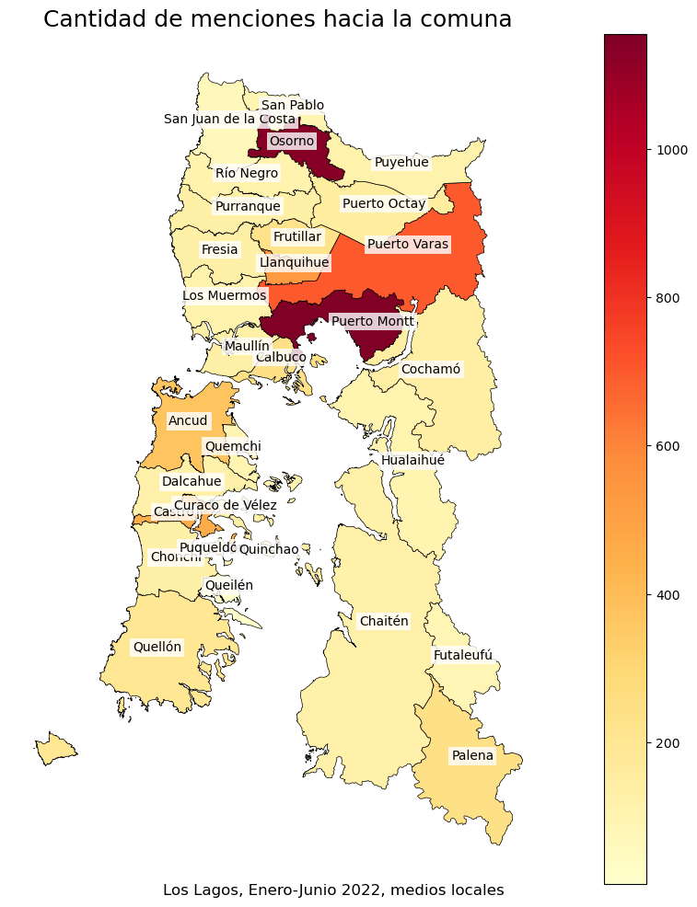

### **Tópicos**

Los tópicos corresponden a los temas de las noticias, estos se generan a partir del **Tratamiento del Lenguaje Automático** (**TAL** o **NLP**), al no ser un proceso exacto, los temas son considerados como un conjunto de palabras.

El sistema consideró **4 tópicos** distintos:

|  |  |
| --- | --- |
| **Tópico** | **Keywords** |
| 0 | comuna, región, provincia, parte, proyecto, recursos, proyectos, trabajo, comunidad, sector |
| 1 | niños, años, año, comunidad, educación, parte, través, actividades, programa, trabajo |
| 2 | país, personas, productos, desarrollo, parte, trabajo, años, través, año, mujeres |
| 3 | años, lugar, comuna, sector, hechos, hombre, contexto, mujer, víctima, hecho |

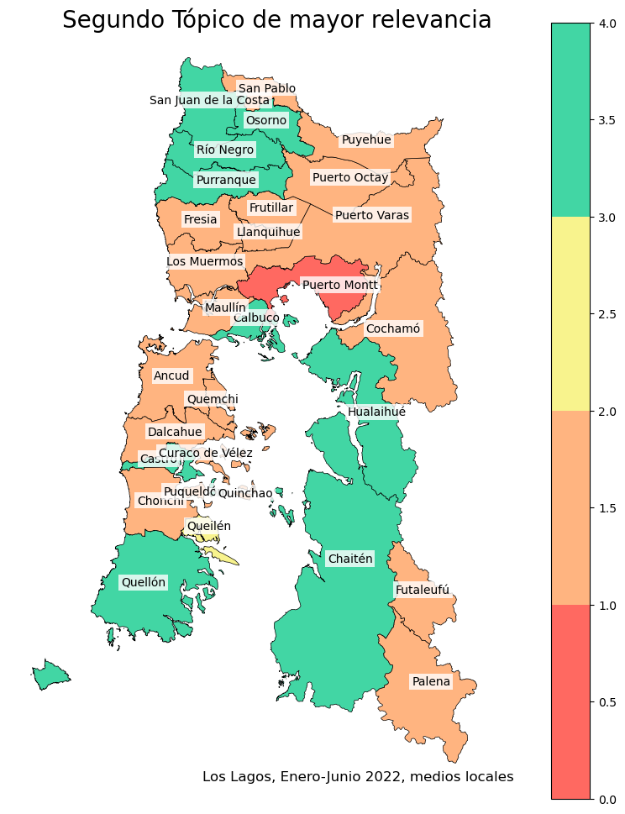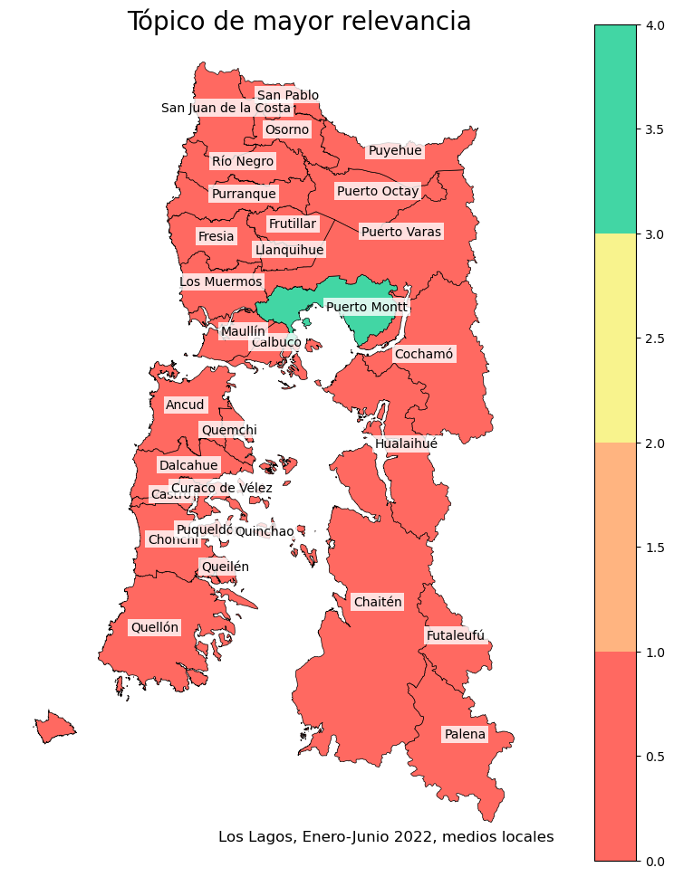

**Ejemplo de noticia mencionando a “Puerto Montt” con el tópico 3.**

“Este martes, con los alegatos de apertura, se dio inicio al segundo juicio oral por el femicidio de la vecina de isla Caguach, Mónica del Carmen Mansilla Muñoz (54). (…) Finalmente, la Corte de Apelaciones de Puerto Montt decidió anular la sentencia e iniciar un nuevo proceso judicial…”

### **Positividad**

La positividad es medida en base a modelos predictivos, evaluando el título de las noticias. Los valores dados consideran:

(número de noticias [negativas, neutras o positivas] / total de noticias)

|  |  |  |
| --- | --- | --- |
| **Medida de positividad** | **Cantidad** | **Porcentaje** |
| Negativa | 1275 | 24,66 % |
| Neutra | 3299 | 64,58 % |
| Positiva | 534 | 10,45 % |

**Ejemplo noticias negativas**

“Hombre perdió la vida tras ser arrastrado por torrente del río Rahue.”

“Incautan 1400 kilos de merluza del sur de origen ilegal en Osorno.”

“Colisión múltiple terminó con camión saliéndose de la pista en acceso sur de Puerto Montt.”

“Osorno: Adulto mayor murió en incendio en sector Ovejería”

“Trabajador muere electrocutado mientras descargaba madera en Calbuco”

**Ejemplo noticias neutras**

“Municipio llamará a licitación el mejoramiento de complejo deportivo de Rahue Alto.”

“Osorno: ¿Dónde se están tomando exámenes PCR este fin de semana?.”

“Dan a conocer los resultados de la primera Encuesta de Violencia Intrafamiliar en zona rural.”

“Gobierno anuncia alerta sanitaria con financiamiento para afrontar el problema de la basura en Ancud”

“¿Cómo saber si tengo Bono por hijo? Consultar con el RUT desde aquí”

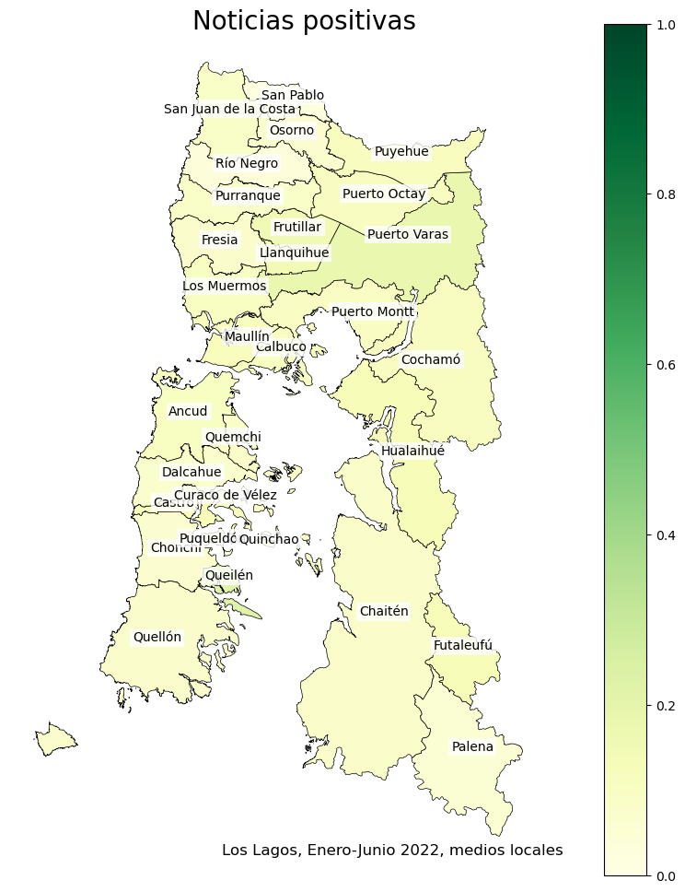**Ejemplo noticias positivas**

“Corfo Los Lagos anuncia primera convocatoria 2022 a dos programas de innovación.”

“Potencian la atención primaria sumando nuevos médicos a tres Cesfam de Osorno.“

“Proyecto Fibra Óptica Nacional ya tiene 63% de avance: MTT y WOM presentan la carretera digital que fortalecerá la conectividad en Chile.”

“Incautan más de 5 toneladas de recursos del mar.”

“Emprendedoras: una de cada tres es principal sostén del hogar”

## **2. Síntesis Empleo**

A continuación, se verán las **menciones de cada comuna**, **los tópicos que se mencionan** y la **positividad de las noticias**.

Se recolectaron **1556** noticias únicas y con un contenido mayor a 50 caracteres. Hay que recordar que considera las **keywords**: “empleo”, “empleos”, “trabajo”, “trabajos”, “empleabilidad”.

|  |  |
| --- | --- |
| **Medio de prensa** | **Cantidad de noticias** |
| elheraldoaustral | 485 |
| radiosago | 220 |
| radiopudeto | 137 |
| radioacogida | 126 |
| elrepuertero | 122 |
| elvacanudo | 113 |
| elcalbucano | 68 |
| seminariolocal | 63 |
| elllanquihue | 62 |

### **Menciones**

Las menciones corresponden a cuando una comuna es mencionada en una noticia. Una comuna puede ser mencionada múltiples veces en una noticia.

### **Tópicos**

El sistema consideró **7 tópicos** distintos, aunque finalmente **5** se mencionan.

|  |  |
| --- | --- |
| **Tópico** | **Keywords** |
| 0 | años, información errónea, información, hechos, tiempo, horas, contenido, vez, pandemia, armas |
| 1 | establecimientos, establecimientos educacionales, libertad, alimentos, adolescentes, sentencia, justicia, tribunal, establecimientos públicos, jardines |
| 2 | *No aparece* |
| 3 | trabajo, parte, personas, año, región, través, años, desarrollo, proceso, país |
| 4 | planta, minutos, vehículos, tierra, don, lluvia, calles, vecinos, aire libre, calle |
| 5 | *No aparece* |
| 6 | retiro, exposición, artista, versión, aprendizajes, agujero, corte, piezas, ataque, luz |

Entre los tópicos más recurrentes, se puede ver el **3**, **0** y **6.** Las líneas // rojas indican que no se encontró un segundo tópico de relevancia, esto puede ser porque la comuna tiene pocas menciones y las noticias solo abarcan un tema.

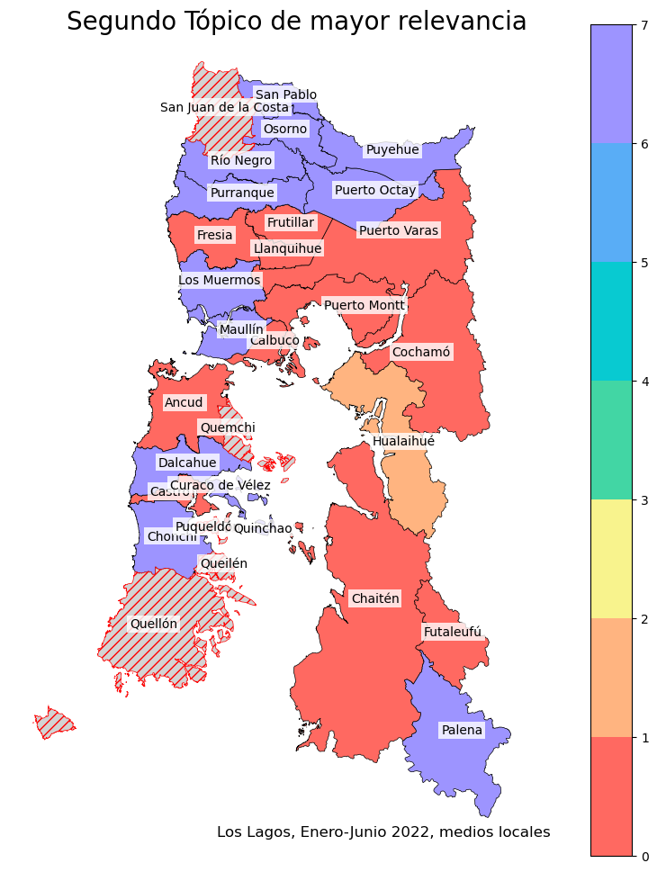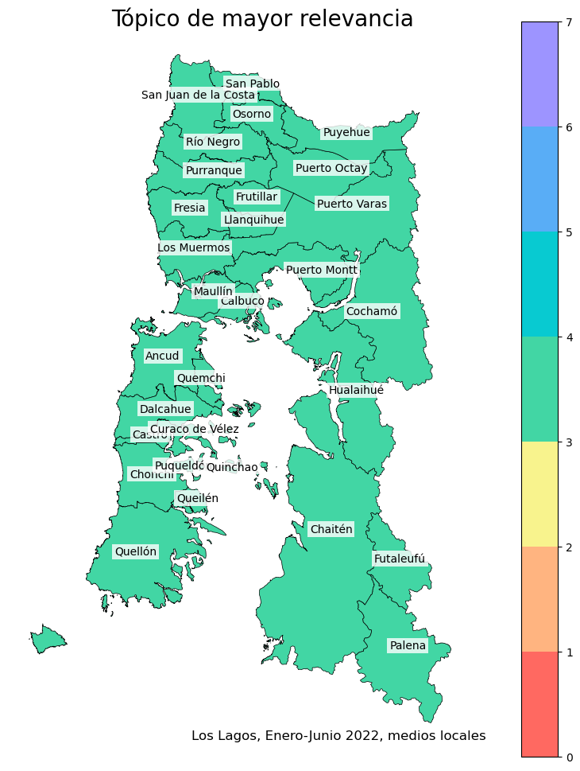

### **Positividad**

Positividad para noticias que mencionan las **keywords** y además mencionan alguna comuna.

|  |  |  |
| --- | --- | --- |
| **Medida de positividad** | **Cantidad** | **Porcentaje** |
| Negativa | 196 | 12,59 % |
| Neutra | 1139 | 73,20 % |
| Positiva | 221 | 14,20 % |

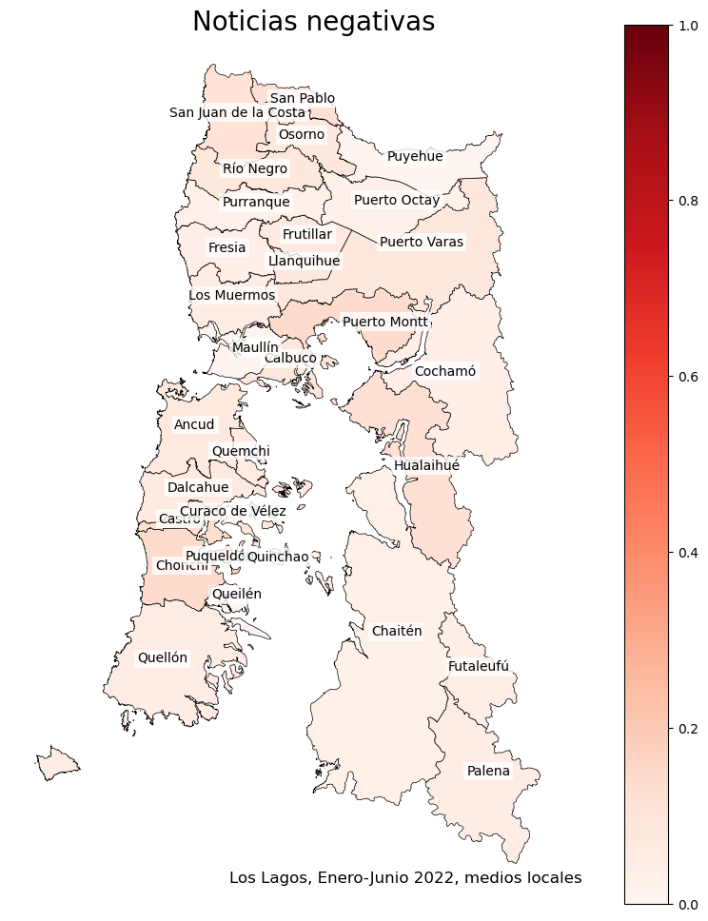

**Ejemplo noticias negativas**

“¿Por qué es baja la participación de las mujeres en emprendimientos?.”

“Puerto Montt no aumentará dotación de Carabineros previsto para 17 comunas del país por el Gobierno.”

“Seremi de Salud clausura escuela por presencia de ratones.”

“Informe CCHC indica contracción sostenida de la construcción en Chile”

“Mujeres y extranjeros están menos satisfechos que el resto de la población respecto de su trabajo y vida social”

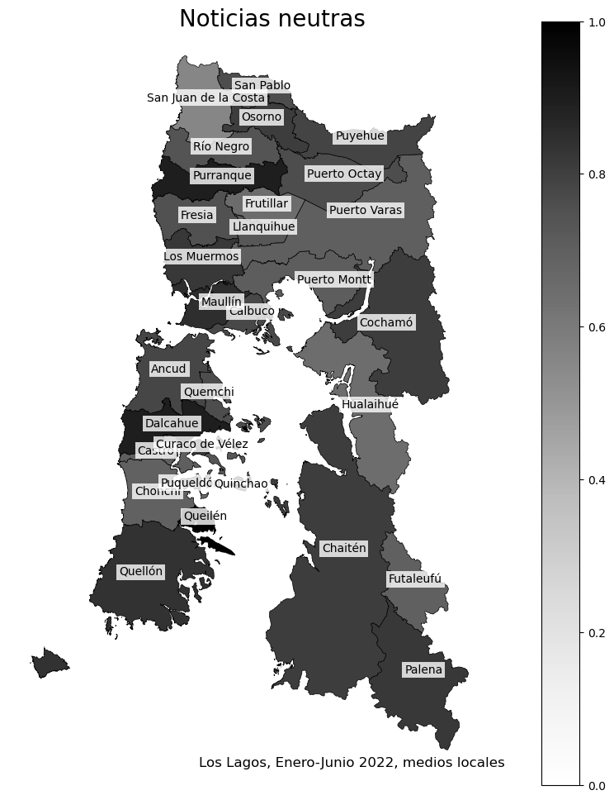

**Ejemplo noticias neutras**

“Apoyo del Centro de Negocios a emprendimientos locales: Sercotec y AIEP firman convenio con municipio de Puerto Octay.”

“¿Cuál es el modelo ideal para el trabajo post pandemia?.”

“Cuatro jardines infantiles de los lagos cuentan con sello Covid-19”

“Delegada Presidencial Regional presentó plan de fiscalizaciones para Semana Santa”

“Concejal de Osorno propuso que el municipio realice campañas contra el acoso sexual laboral”

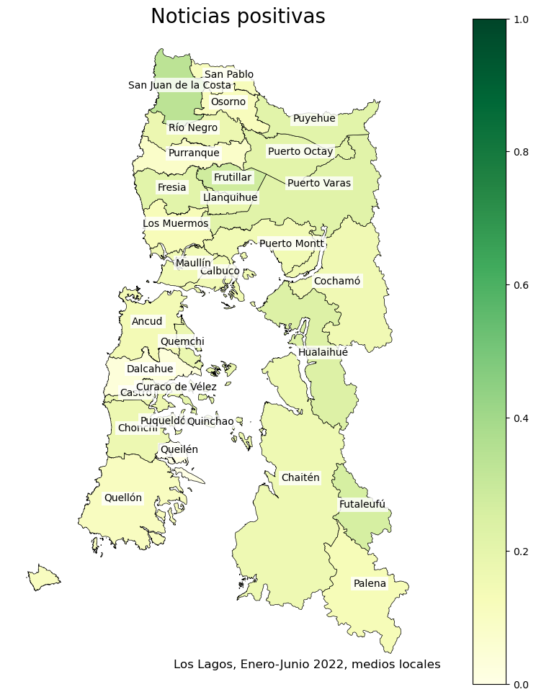

**Ejemplo noticias positivas**

“Con gran éxito finalizó el proceso de postulación al programa “Mujeres Jefas de Hogar” 2022 en Chonchi.”

“En Puerto Varas: Mujeres líderes de la Región de Los Lagos participaron de conversatorio sobre la importancia de la equidad de género en el Ecosistema de Emprendimiento e Innovación.”

“Seremia de Gobierno de los lagos apuesta a reforzar trabajo con organizaciones sociales.”

“Fosis los lagos y Teletón renuevan alianza para potenciar microemprendimiento e inclusión laboral”

“Estudiantes de Calbuco logran primer lugar en Congreso Nacional Explora”

## **3.** **Síntesis Puerto Montt**

En esta sección se presentarán distintos datos en mayor profundidad para la comuna de “Puerto Montt”, al ser una de las más mencionadas. Se ejemplificará con tablas y citas textuales del contenido extraído.

### **Menciones**

Menciones a Puerto Montt para cualquier tipo de noticia. Con un total de **1155** menciones.

|  |  |
| --- | --- |
| **Medio de prensa** | **Cantidad de noticias** |
| radiosago | 337 |
| elheraldoaustral | 264 |
| elrepuertero | 263 |
| radioacogida | 68 |
| elcalbucano | 43 |

Menciones a Puerto Montt para noticias que contienen las **keywords.** Con un total de **308** menciones.

|  |  |
| --- | --- |
| **Medio de prensa** | **Cantidad de noticias** |
| elheraldoaustral | 118 |
| radiosago | 46 |
| elrepuertero | 32 |
| radioacogida | 30 |
| elcalbucano | 18 |

### **Tópicos**

Los temas de mayor relevancia con mención a Puerto Montt fueron:

#### **Tópico general**

* **(3)** años, lugar, comuna, sector, hechos, hombre, contexto, mujer, víctima, hecho
* **(0)** comuna, región, provincia, parte, proyecto, recursos, proyectos, trabajo, comunidad, sector

**Ejemplos tópico 3, general:**

“Fiscal Regional de Los Lagos descarta cierre de investigación por presunta red de explotación sexual infantil”

“Entró en vigencia la ley que permite el cambio en el orden de los apellidos”

“Vehículo de bomberos volcó en Ensenada: iba a zona de búsqueda de joven desaparecido en Cochamó”

“Bus que trasladaba estudiantes universitarios volcó en ruta local: Más de 30 personas resultaron lesionadas”

“En su debut como visita en la Liga: Atlético cayó ante Ancud el sábado y derrotó a Castro el domingo”

“Esta fue la sentencia para hombre condenado por homicidio en Puerto Montt”

“Trabajador estuvo cerca de morir aplastado en una grúa: Personal de emergencias logró reanimarlo”

“Dueña de perra fue sobreseída por la justicia: Mascota fue matada por sujeto que denunció ataque a cordero”

“Detienen a hombre acusado de asesinar a joven en discoteque de Calbuco”

“Extienden búsqueda de joven desaparecido en Cochamó”

**Ejemplos tópico 0, general:**

“Gobierno anuncia nuevos Seremis para la Región de Los Lagos.”

“432 contagios de covid-19 se reportaron este domingo en la región de Los Lagos”

“387 contagios y 2 fallecidos dejó el covid-19 este sábado en la región de Los Lagos”

“Red Del Reloncaví cuenta con nuevas ambulancias para traslado de pacientes”

“141 contagios de covid-19 se reportaron este sábado en la región de Los Lagos”

“140 contagios de covid-19 se reportaron este jueves en la región de Los Lagos”

“63 nuevos contagios de covid-19 se reportaron este miércoles en la región de Los Lagos”

“302 nuevos contagios de covid-19 se reportaron este viernes en la región de Los Lagos”

“145 contagios de covid-19 se reportaron este viernes en la región de Los Lagos”

“Seremi de Agricultura presenta a nuevo director de CONAF en la Región de Los Lagos.”

#### **Tópico empleo**

* **(3)** trabajo, parte, personas, año, región, través, años, desarrollo, proceso, país
* **(0)** años, información errónea, información, hechos, tiempo, horas, contenido, vez, pandemia, armas

**Ejemplos tópico 3, empleo:**

“Estudiantes del Colegio Rosita Novaro de Puerto Varas participaron de campamento sobre ciencias, tecnología e innovación”

“Delegado realiza balance de principales logros del Gobierno en la región”

“Subsecretario de Desarrollo Regional Miguel Crispi se reúne con alcaldes de Llanquihue, Osorno y Palena para redefinir agenda de inversión con prioridad en la región”

“Sename y Fundación Kalen firman convenio de colaboración para la reinserción social juvenil”

“Fundación Trabajo Social en Red con el apoyo de la FACh instalaron internet satelital en sector Paso El León”

“Inscripciones abiertas del 3 al 30 de junio: Competencias digitales para la nueva empleabilidad ofrece nueva convocatoria de diplomados online y gratuitos”

“Municipio participa en “Feria Reactívate Chile” efectuada en Puerto Montt”

“Lanzan en Osorno programa Sence “Digitalízate Para el Trabajo”

“Trabajo decente y reforma de pensiones entre peticiones más repetidas en Día del Trabajador”

“Rama Femenina de Puerto Varas se prepara para la Femisur 2022”

**Ejemplos tópico 0, empleo:**

“Periodista publica libro biográfico sobre el cineasta chileno Adelqui Millar”

“Con capacitaciones en folklor andino y Rapa Nui Tupa Marka refuerza su repertorio”

“En el Centro de Arte Molino Machmar se lanza el libro “Las Formas del Olvido” del fotógrafo regional Francisco Donoso”

"Fernando Santiván y su admiración por Puerto Varas" Por Rafael Piquer A. Investigador en Historia de la Región de Los Lagos”

Mujer pierde la vida tras grave atropello en Puerto Montt: Conductor se dio a la fuga

“PDI detiene a violento hombre que asaltaba a conductores en Puerto Montt”

"La celebración de los primeros veinticinco años de existencia del Colegio Germania" Por Rafael Piquer A. Investigador en Historia de la Región de Los Lagos”

“Académica de la U. San Sebastián desarrolla vacuna contra el Hantavirus”

### **Positividad**

Cantidad de noticias negativas, neutras o positivas. Se mostrarán ejemplos y la cantidad de apariciones.

#### **Positividad, general**

La proporción de noticias positivas y negativas es casi 1:4.

|  |  |  |
| --- | --- | --- |
| **Medida de positividad** | **Cantidad** | **Porcentaje** |
| Negativa | 382 | 33,07 % |
| Neutra | 661 | 57,22 % |
| Positiva | 112 | 9,69 % |

**Ejemplos negativos, general:**

“Condenan a 3 sujetos por homicidio de taxista: Uno de ellos es menor de edad”

“45 contagios de covid-19 se reportaron este lunes en la región de Los Lagos”

“Efectos de la masiva migración a la ciudad: Más de100 menores en lista de espera en colegios de la comuna de Puerto Varas”

“Ocho fallecidos y más de 2 mil 400 contagios de covid-19 se reportaron este jueves en la región de Los Lagos”

“Investigan muerte de un hombre hallado al interior de un vehículo en Chonchi, provincia de Chiloé”

“En cuesta La Codicia camino a Ralún: Bus de recorrido Puelo-Puerto Montt se accidentó dejando 13 lesionados”

“Manifiestan preocupación por eventuales tomas en terrenos de proyecto para parque urbano para Puerto Montt

“‘La dejó tirada’: Exigen pena máxima para conductor ebrio que mató a joven tras brutal atropello en Puerto Montt”

“Corte de Apelaciones ordenó eliminar funa en Facebook contra mujer que expulsó a joven de playa de Puerto Montt”

“Brote de Covid-19 obliga a suspender clases en otro establecimiento municipal de Puerto Montt”

**Ejemplos neutros, general:**

“Sigue la tendencia a la baja en casos covid-19 concentrados en la provincia de Llanquihue”

“Fondo de Inclusión Migrante”

“Vuelve el Kick Boxing este viernes a Puerto Varas”

“Camioneros se toman la Ruta 5 a la altura de Puerto Montt”

“Los Lagos: Tres comunas de la región cambiarán de fase en el plan Paso a Paso a partir de este miércoles”

“Corte de Agua en Puerto Montt: Será el miércoles 20 y durará 8 horas en sector Bellavista”

“Autoridades regionales lanzan programa Sence Digitalízate para el Trabajo”

“Municipalidad llama a participar en elaboración de Ordenanza”

“4823 títulos de dominio se han entregado en la region de Los Lagos”

“Gobierno anuncia nueva Seremi de Deportes en la región de Los Lagos.”

**Ejemplos positivos, general:**

“Invitación a participar en concurso fotográfico FotoConciencia”

“La Escuela Nº 81 y el valor de la Educación Pública”

“Osorno entre los destinos más cotizados: Sur de Chile lidera compra de pasajes en bus durante abril y mayo”

“Delegado realiza balance de principales logros del Gobierno en la región”

“Un 22% crecieron las exportaciones de la Región de Los Lagos”

“Incautan más de 5 toneladas de recursos del mar.”

“En Puerto Varas Servicio Mejor Niñez realizó el Lanzamiento provincial del Plan de Familias de Acogida Especializada (FAE)”

“Feria de Arte, Diseño y Artesanía en el Centro Cultural Bosque Nativo: Al Encuentro de la Artesanía”

“CAMM inauguró “Abundancia en Flor” de la artista local Mónica Kaschel Hitschfeld”

“’Fernando Santiván y su admiración por Puerto Varas’ Por Rafael Piquer A. Investigador en Historia de la Región de Los Lagos”

#### **Positividad, empleo**

La proporción de noticias positivas y negativas es casi 1:1.

|  |  |  |
| --- | --- | --- |
| **Medida de positividad** | **Cantidad** | **Porcentaje** |
| Negativa | 44 | 14,28 % |
| Neutra | 218 | 70,77 % |
| Positiva | 46 | 14,93 % |

**Ejemplos negativos, empleo:**

“De acuerdo a estudio de Fundación Urbanismo Social, Puerto Varas tiene un déficit de 1.466 viviendas”

“Semáforos obsoletos en Puerto Varas”

“Familias denuncian a constructora por estafa: pagaron y nunca recibieron casa”

“Puerto Montt: 36 personas detenidas dejó masiva ronda realizada por Carabineros”

“131 mil personas en la Región de los Lagos se encuentran con su pase de movilidad inhabilitado desde el 1 de Enero”

“Incautan cerca de $250 millones en artículos falsificados a ambulantes”

“Diputados locales se activan ante sostenida alza de precios”

“Corte de Apelaciones ordena restituir en el cargo a exadministrador municipal de Dalcahue”

“Efectos de la masiva migración a la ciudad: Más de100 menores en lista de espera en colegios de la comuna de Puerto Varas”

**Ejemplos neutros, empleo:**

“En el día de las regiones la Delegación Presidencial entregó histórico tercer piso al Gobierno Regional de Los Lagos”

“En Puerto Varas se realizó tradicional ceremonia de inauguración de Liga Saesa”

“Sesiones en La Ruta del Acordeón realizará encuentro virtual interregional de cultores y cultoras de Aysén y Los Lagos”

“Santo Tomás inauguró Año Académico con clase magistral sobre impacto del conflicto Rusica-Ucrania en la Región”

“Revolución Democrática realiza jornada de trabajo con miras al Nuevo Gobierno”

“Ministra del Medio Ambiente visita Santuario de la Naturaleza”

“Teletón invita a sumarse a su Voluntariado 2022 en Puerto Montt”

“Técnico Deportivo ULagos se instala en Campus Chinquihue”

“Seremi de Educación junto a Delegado Presidencial dan inicio al Año Escolar 2022”

**Ejemplos positivos, empleo:**

“Osorno entre los destinos más cotizados: Sur de Chile lidera compra de pasajes en bus durante abril y mayo”

“Más de 20 emprendedoras de Los Lagos exponen este jueves en feria virtual 2022”

“Alumna del Instituto Profesional Santo Tomás gana concurso nacional de diseño”

“Invitación a participar en concurso fotográfico FotoConciencia”

“Con énfasis en la buena convivencia escolar lanzan la Semana de la Educación Artística (SEA) en la región”

“Puerto Montt contará con unos de los centros de días comunitarios más”

“Estudiantes de Cristo Rey de Ralún reciben implementación gracias a programa Escuela con Energía de Saesa”

“Organizado por TEAbrazo Puerto Varas y la UACH: Con destacados expositores se realizará el primer seminario de autismo para la educación inicial en la zona”

“Delegación Provincial Presidencial de Chiloé activa red de apoyo para familia del pequeño David.”

“Los Lagos ya cuenta con el primer grupo de Recicladores de Base Certificados”

## **Comentarios**

Como se ha podido observar muchas de las noticias en ámbito general parecen ser más negativas que aquellas referentes a “empleos”. La mayoría de las noticias suelen ser de aspecto neutro, seguidos de las noticias negativas y positivas.

En lo que es la revisión de “Síntesis de Empleo” se pudieron conseguir algunos resultados interesantes, sobre emprendimientos, proyectos o programas referente a lo laboral.

Se ve que requiere una mayor cantidad de palabras nuevas para mejores resultados, algunas keywords a agregar podrían ser: “emprendimiento”, “pyme”, “pymes”, “microemprendimiento”, “laboral” …

Así mismo habría que idear algún filtro para que las noticias que a pesar de mencionar las keywords, verifique si el contenido pertenece al contexto que buscamos, aunque es algo que se solucionaría fácilmente con un humano que interprete los resultados.

**Código fuente para la generación de datos:** <https://github.com/alexbgh1/INFO279_2022/tree/main/proyecto>